Поиграйте с малышом

Здоровый ребёнок- это счастье родителей. Разве найдутся на свете мать и отец, которые не хотели бы видеть своего малыша крепким, выносливым, подвижным?
К сожалению, таким он не может стать сам. С ребёнком необходимо заниматься.
Ранний возраст –важный период в формировании человеческой личности, период, когда закладываются основы физического здоровья. То, что упущено в детстве, трудно наверстать. Очень важно вовремя научить малыша правильно ходить, бегать, прыгать, ползать, действовать с различными предметами, владеть кистями и пальцами рук, выполнять движения в соответствии с текстом, управлять мышечным напряжением.
Движение – основа воспитания и переработка информации об окружающем мире. Именно в процессе движения, сопровождаемого словами, песенками, прибаутками, музыкой, решаются задачи речевого развития ребёнка:
- прогрессирует понимание речи;
- обогащается активный словарь;
- начинается фразообразование;
- усложняется наглядно-действенное мышление;
- естественно происходит развитие мышечной системы и двигательных навыков;
- формируется эмоционально-волевая сфера.
Уровень сформированности двигательных навыков ребёнка раннего возраста является показателем нормального или патологического развития.
Игры с движениями –не только полезны, но ещё и доставляют радость и удовольствие. Они не требуют сложного оборудования. Сюда входят:
- элементы логоритмики (движение с речевым сопровождением)
- Пальчиковая гимнастика, включающая активные упражнения и игры для пальцев рук.
- Упражнения на дыхание.
Чтобы игры были эффективны и дали результаты, необходимо выполнять определённые условия:
- играть с ребёнком, чувствуя себя партнёром, участником игры, радуясь вместе с ним, незаметно помогая ему при затруднениях;
- сопровождать движения стихотворным текстом, так как ритм и рифма не только воспитывает слуховое внимание, но и организуют ритм и темп движения;
- текст произносить чётко, эмоционально с повторениями
- играть против желания ребёнка недопустимо.

Предлагаем варианты игр:

Жук

По дорожке жук – жук,  По дорожке чёрный.  Вот поймаю я жука –  Какой он проворный | Дети ползают по комнате на четвереньках
По дорожке побежит  И на спинку ляжет.  Лапки кверху поднимает  И как будто пляшет | Малыши переворачиваются на спину,  машут руками и ногами.

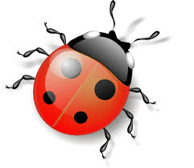

Конь
Ты, мой конь,  Как огонь!  Ты копытами стучишь,  Звонко «Иго-го» кричишь,  Сильно об пол бьешь ногой  И качаешь головой!  Оседлать тебя хочу  И скачу, скачу, скачу!  Мы устали. Отдохнём.  И водицы мы попьём.  Заедим душистым сеном.  Встанем тихо и заснём. | Дети топают сначала одной ногой, затем , другой ногой.  Наклоны головой вперёд – назад.  Скачут имитируя бег лошадки ( одна нога вперёд)  Переходят на ходьбу.  Останавливаются.

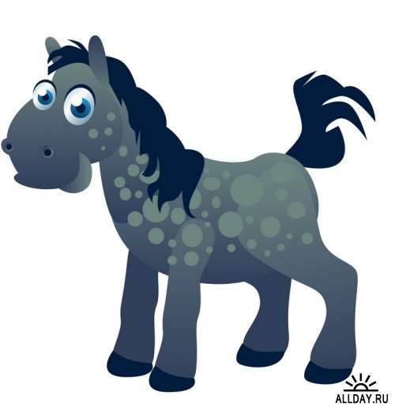
Козлик

Козлик скачет по дорожке,  Резво поднимает ножки.  Рожками бодается,  Ножками брыкается.  Он капусты съел листок,  Вырвал травочки пучок.  Побежал он по мосту,  Прямо к нашему пруду.  Там попил водицы чистой  И домой умчался быстро | Дети идут высоко поднимая ножки,  Бегут . «бодаются»  Имитируют процесс еды  Пробегают по доске или узкой дорожке.  Имитируют питьё  Бегут назад по доске или узкой дорожке.

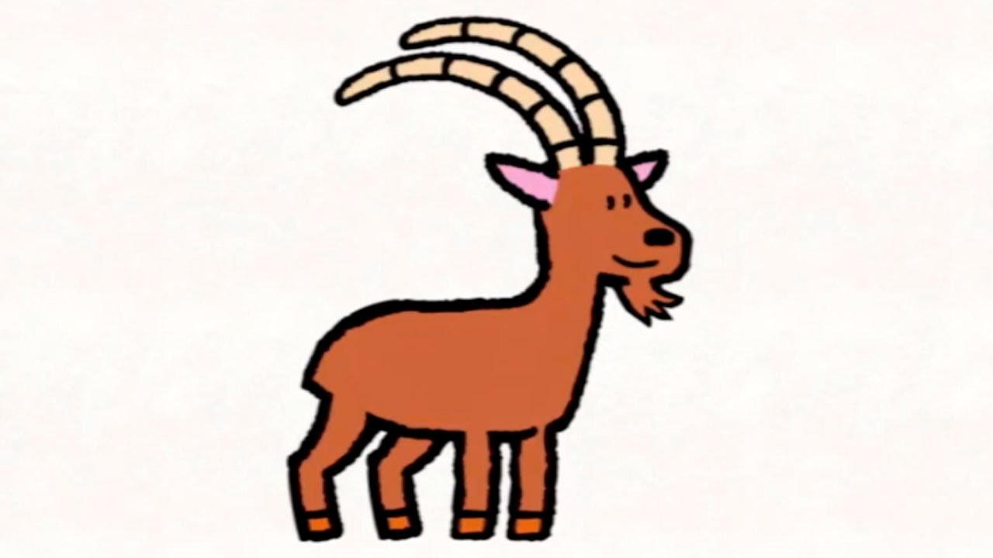

Совушка – сова

Вот совушка – сова,  Большая голова,  На пеньке сидит,  Во все стороны глядит.  Никто совушку не бьёт  ,  И за ушки не дерёт.  Совушка – сова,  Большая голова,  Крыльями машет,  С ребятами пляшет | Имитируют движения согласно тексту  Поднимают вверх ручки  Поворачивают голову вправо, влево  Трогают себя за ушки  Поднимают ручки вверх  Машут руками, как крыльями  Выполняют произвольные танцевальные движения.

Котята
Как у нашей кошки  Подросли ребята,  Подросли ребята,  Пушистые котята  Спинки выгибают, Хвостиком играют.  А у них на лапках  Острые царапки,  Длинные усища,  Зелёные глазища  Очень любят умываться,  Лапкой ушки почесать  И животик полизать.  Улеглись на бочок  И свернулись в клубок,  А потом прогнули спинки  Убежали из корзинки. | Дети изображают действия котят:  Горбят спинки и шипят  Стоя на коленях вытягивают ручки вперёд и шевелят пальчиками, сжимают и разжимают кулачки  Показывают длинные усы,  большие глаза  Имитируют умывание  «чешут» за ушком  «лижут» животик  Легли на пол  Свернулись в клубочек  Прогнули спинку  Встали.

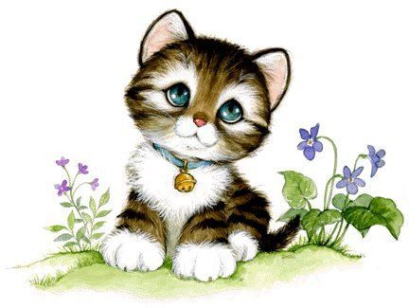

Мишка косолапый

Мишка косолапый  По лесу идёт.  Шишки собирает,  Песенки поёт.  Шишка отскочила  Прямо мишке в лоб.  Мишка рассердился  И ногою топ! | Дети идут вперевалку с ноги на ногу, делая вид , что собирают шишки  Дотрагиваются до лба  Топают ногой

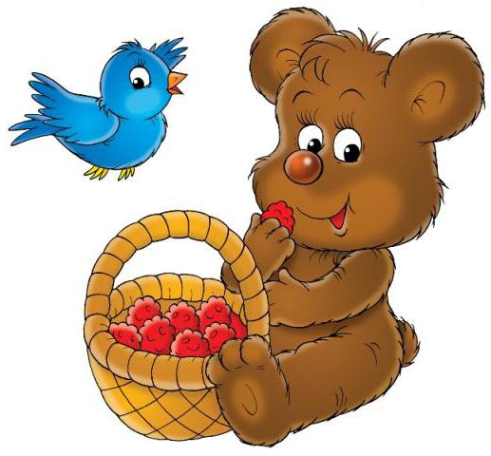
Медвежата

Медвежата в чаще жили  Головой они крутили  Вот так!  Медвежата мёд искали  Дружно кустики качали  Вот так!  Вперевалочку ходили и из речки воду пили  Вот так!  А потом они плясали  Выше ноги поднимали  Вот так! | Выполняют движения согласно тексту  Повороты головы влево, вправо  Поднять руки вверх, наклоны в стороны  Ходить широко расставив ноги – вперевалку  Танцевальные движения, высоко поднимая ноги поочерёдно

Рыбки

Чирики-микирики  Микирики – венички  Жили в нашей речке  Окуньки, плотвички,  Карасики – пескарики, чикарики, микарики  Под корягой сом сидит.  Он усами шевелит.  Рыбки, рыбки не зевайте  Поскорее убегайте. | Изображают плавающих рыбок, движения плавные, ручки-плавнички  Быстро убегают.

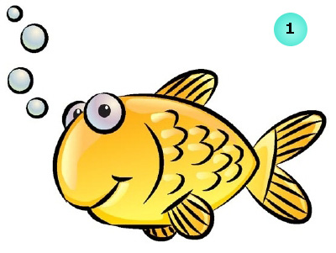

Петя – Петушок

Петушок, петушок,  Золотой гребешок  По двору идёт, курочек зовёт.  Курочки – хохлатки,  Бегите без оглядки.  Петушок вам зёрнышки нашёл | Ходят как петушок  Бегут  Приседают, стучат пальчиками по полу «клюют зёрнышки»

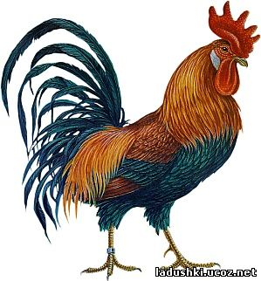
Совушка – сова

Совушка – сова  Большая голова.  На пеньке сидит,  Головой вертит,  Глазками хлоп-хлоп,  Ножками топ-топ | Дети поднимают руки показывая большую голову  Повороты головы влево, вправо  Моргают глазами  Топают ногами.

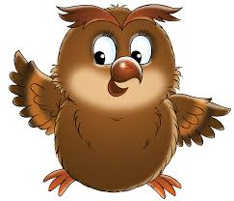

Синички

Скачет шустрая синица,  Ей на месте не сидится.  Прыг – скок, прыг – скок  Завертелась, как волчок.  Вот присела на минутку.  Почесала клювом грудку.  Заглянула под крыло,  Лапку потянула  И на веточку вспорхнула  Посидела – посидела  И полетела | Прыгают на месте на обеих ногах  Прыгают с движение вокруг себя.  Присели  Наклонили головку  Опустили на грудь.  Подняли одну ручку, другую  Присели  Встали, побежали

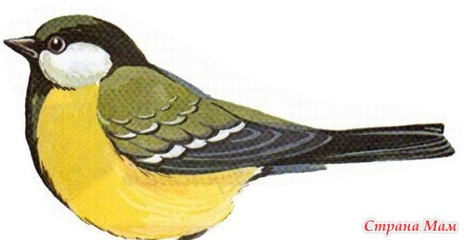
Воробушки

Птички в гнёздышках сидят  И на улицу глядят.  Погулять они хотят  И тихонечко летят.  Полетели, полетели  И на веточку сели.  Пёрышки почистили,  Хвостики встряхнули.  Опять полетели.  На дорожку сели,  Прыгают, чирикают,  Зёрнышки клюют | Дети сидят на корточках  Поворачивают голову вправо, влево.  Встают, бегут взмахивая руками  Садятся, трут руками плечи, крутят попками.  Снова «летят» (бегают)  Садятся на корточки,  Стучат пальчиками о пол.

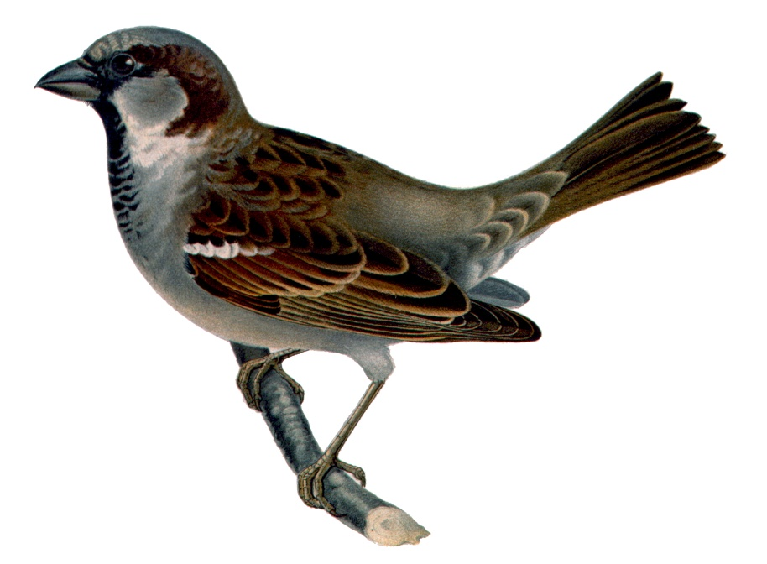
Хомячок

Хомка-хомка, хомячок,  Полосатенький бочок.  Хомка рано встаёт,  Щёчки моет,  Шейку трёт.  Подметает хомка хатку  И выходит на зарядку.  Раз два, три, четыре. Пять  Хомка хочет сильным стать  Лапками похлопает,  Ножками потопает,  Крепко свой бочок потрёт  И опять гулять пойдёт | Дети сидят на полу, потирают живот,  Встают, трут щеки  Вытягивают шею, трут её ладошками  Имитируют подметание пола  Ходьба под счет  Хлопки  Топают ногами  Трут бочки  Ходьба.

Зайка

Серый зайка умывается,  Видно в гости собирается  Вымыл ухо, вытер сухо,  Вымыл носик, вытер хвостик.  На лесной лужайке  Танцевали зайки.  Выставляли ножки  В сереньких сапожках  Прыгали, скакали,  Лапками стучали. | Дети воспроизводят действия зайчика, следуя тексту стихотворения.



Мы – цыплята

Курочки – хохлатушки  По двору гуляли.  Курочки – хохлатушки  Зёрнышки искали.  Вышла курочка гулять,  Свежей травки пощипать.  А за ней ребятки,  Жёлтые цыплятки.  Ко-ко-ко ко-ко-ко  Не ходите далеко,  Лапками гребите,  Зёрнышки ищите.  Нужно зёрнышки найти.  Ты побегай поищи.  Только дождик вдруг пойдёт  И намочит гребешок.  Мама курочка зовёт,  Всех под крылышко берёт | Дети выполняют движения согласно тексту

Зайка-серенький

Зайка серенький сидит  И ушами шевелит.  Вот так, вот так  Он ушами шевелит  Зайке холодно сидеть  Надо лапочки погреть  Хлоп – хлоп, хлоп-хлоп  Надо лапочки погреть  Зайке холодно стоять  Надо зайке поскакать.  Скок-скок, скок-скок  Надо зайке поскакать  Кто-то зайку напугал  Зайка прыг и ускакал. | Дети присели, шевелят кистями поднятых рук  Хлопают в ладоши  Прыгают на месте на обеих ногах  Убегают

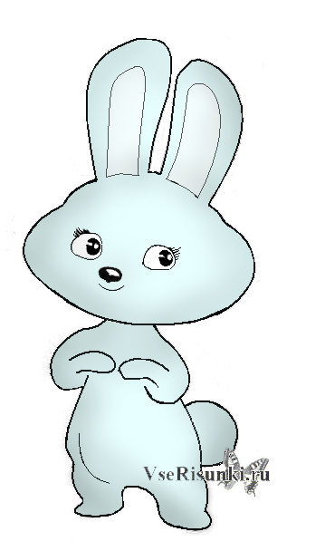
Платочки

Мы возьмём за уголочки  Наши яркие платочки  И поднимем высоко,  И покружимся легко.  Как похожи на цветочки  Наши яркие платочки!  И ребята наши тоже  На цветочки все похожи | Берут платочки за уголочки  Поднимают над головой  Опускают платочки, кружатся  Машут платочками  Делают «пружинку»

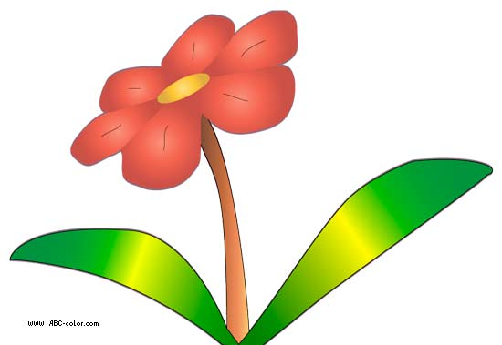
Бабочка

Я летала, я летала  Устали не знала.  Села посидела,  Опять полетела.  Я подруг себе нашла  Весело нам было  В хороводе мы кружились  Солнышко светило | Взмахивают руками, легко бегают  Приседают  Опять «полетели»  Кружатся в хороводе.
